Panduan Travel (PPIU / PIHK)
PANTAU · Kanwil Kementerian Haji dan Umroh NTB
Dokumen ini dilengkapi screenshot langkah demi langkah sesuai menu sistem.
Panduan ini untuk user travel yang sudah punya akun di sistem PANTAU.
Bahasanya sengaja dibuat sederhana. Nama menu mengikuti yang tampil di sidebar kiri setelah Anda login.
Screenshot diambil otomatis dengan Playwright (fullscreen 1920×1080) dari satu data contoh PT. Mataram Travel.
Cara menghasilkan ulang gambar: lihat PANDUAN_SCREENSHOTS.md.
1. Apa tugas travel di sistem ini?
Secara singkat, travel mengerjakan empat hal utama:
- Mendaftar (jika belum punya akun resmi)
- Mengisi data jamaah
- Mengajukan BA Pemberangkatan (surat pernyataan rencana keberangkatan)
- Menanggapi tugas dari Kanwil (misalnya tindak lanjut temuan pemeriksaan)
Setelah BA disetujui Kabupaten/Kota atau Kanwil, jadwal keberangkatan muncul di kalender.
2. Menu yang Anda lihat setelah login
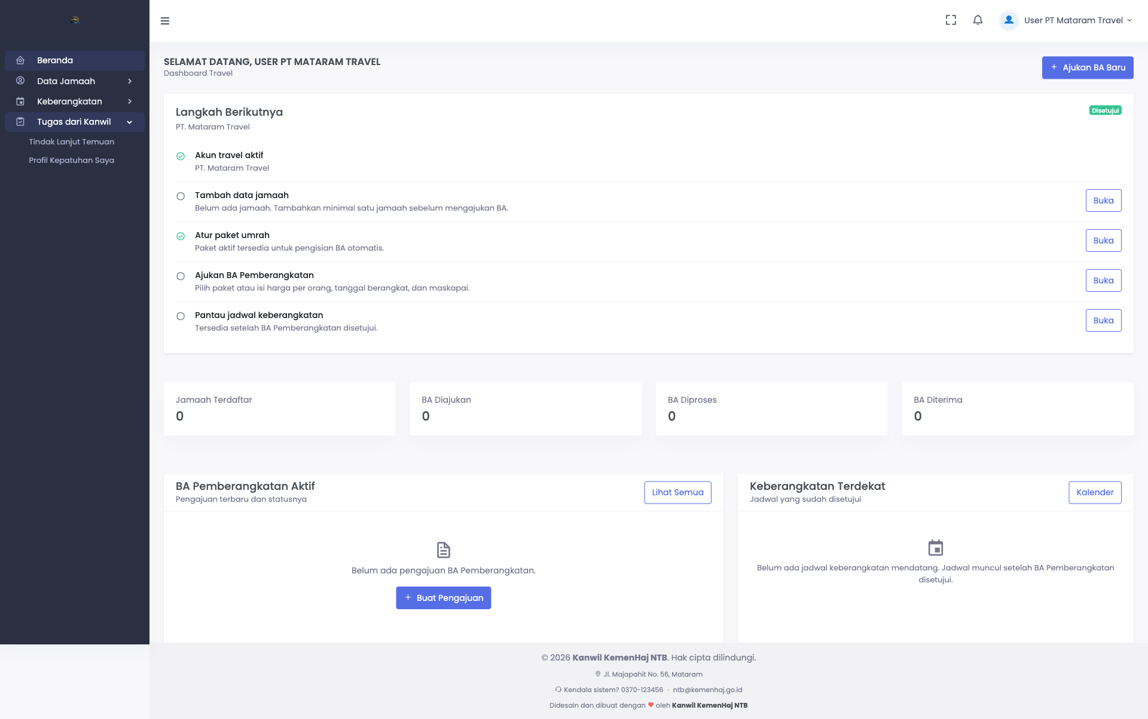
Menu sidebar travel
Menu di sidebar | Fungsi singkat
Beranda | Checklist langkah Anda, status BA, dan ringkasan
Data Jamaah → Jamaah Umrah | Isi / impor data jamaah umrah (PPIU dan PIHK)
Data Jamaah → Jamaah Haji Khusus | Hanya muncul jika travel berstatus PIHK
Keberangkatan → BA Pemberangkatan | Buat dan ajukan BA
Keberangkatan → Paket Umrah Saya | Simpan harga & durasi paket agar form BA terisi otomatis
Keberangkatan → Jadwal Keberangkatan | Lihat jadwal yang sudah disetujui
Tugas dari Kanwil → Tindak Lanjut Temuan | Unggah bukti perbaikan jika ada temuan pengawasan
Tugas dari Kanwil → Profil Kepatuhan Saya | Lihat ringkasan kepatuhan travel Anda
Sertifikat → Sertifikat Saya | Unduh sertifikat PPIU milik travel Anda

Catatan:
- Menu Jamaah Haji Khusus hanya untuk PIHK.
- Menu Jamaah Umrah muncul jika travel melayani umrah.
- Jika registrasi belum disetujui, fitur operasional belum bisa dipakai.
3. Sebelum mulai: siapkan data ini
A. Data untuk login
- Email atau nomor HP akun PIC
- Password (ganti password jika sistem meminta saat pertama masuk)
B. Data jamaah umrah (minimal 1 orang sebelum mengajukan BA)
Field di form | Contoh | Aturan
NIK | 5201010101010001 | Tepat 16 digit angka
Nama | Siti Aminah | Sesuai KTP
Alamat | Jl. Pejanggik No. 10, Mataram | Sesuai KTP
Nomor HP | 081234567890 | Diawali 08, 8 s.d. 16 digit

C. Untuk pengajuan BA Pemberangkatan
- Daftar jamaah yang akan berangkat (sudah masuk sistem)
- Jumlah hari perjalanan
- Harga paket per orang (bukan total rombongan)
- Tanggal berangkat dan pulang
- Maskapai berangkat dan pulang
- File PDF surat pernyataan yang sudah ditandatangani
D. Opsional tapi sangat membantu
- Katalog paket di menu Paket Umrah Saya (agar harga, hari, dan maskapai terisi otomatis di form BA)
4. Langkah 0: Registrasi mandiri (jika belum punya akun)
Buka halaman publik Registrasi Travel, lalu pilih:
- Kantor Pusat, atau
- Kantor Cabang
4.1 Registrasi kantor pusat
- Isi nama penyelenggara sesuai izin, jenis izin (PPIU / PIHK), nomor SK / NIB, tanggal SK, masa berlaku izin.
- Isi data pimpinan, alamat, telepon, dan akreditasi.
- Unggah scan SK izin (wajib). Sertifikat akreditasi boleh menyusul.
- Isi data PIC (nama, email, nomor HP) untuk akun login.
- Kirim pendaftaran.
Status setelah kirim:
- Menunggu Verifikasi → Kanwil sedang memeriksa
- Disetujui → Anda bisa login dan mulai isi jamaah
- Ditolak → baca catatan penolakan, lalu daftar ulang
4.2 Registrasi kantor cabang
- Pilih travel pusat yang izinnya sudah Disetujui.
- Pilih kabupaten/kota cabang (ini menentukan petugas Kabko yang meninjau).
- Isi data kepala cabang, alamat, telepon, nomor/tanggal SK BA cabang.
- Unggah dokumen wajib:
- OSS cabang
- Akta notaris / pembukaan cabang
- KTP kepala cabang
- SK domisili usaha kelurahan
- Kirim pendaftaran.
Alur status cabang:
- Menunggu Verifikasi → petugas Kabupaten/Kota meninjau
- Menunggu Kanwil → rekomendasi Kabko sudah diunggah, menunggu keputusan Kanwil
- Disetujui → cabang bisa login dan beroperasi
- Ditolak → akun PIC dihapus, harus daftar ulang
Format unggahan: PDF / JPG / PNG, maksimal 1,5 MB per berkas.
5. Login dan baca Beranda
- Buka halaman login.
- Masuk dengan email atau nomor HP + password.
- Di Beranda, ikuti checklist:
- Akun / cabang sudah aktif
- Tambah data jamaah
- Atur paket umrah
- Ajukan BA Pemberangkatan
- Pantau jadwal keberangkatan
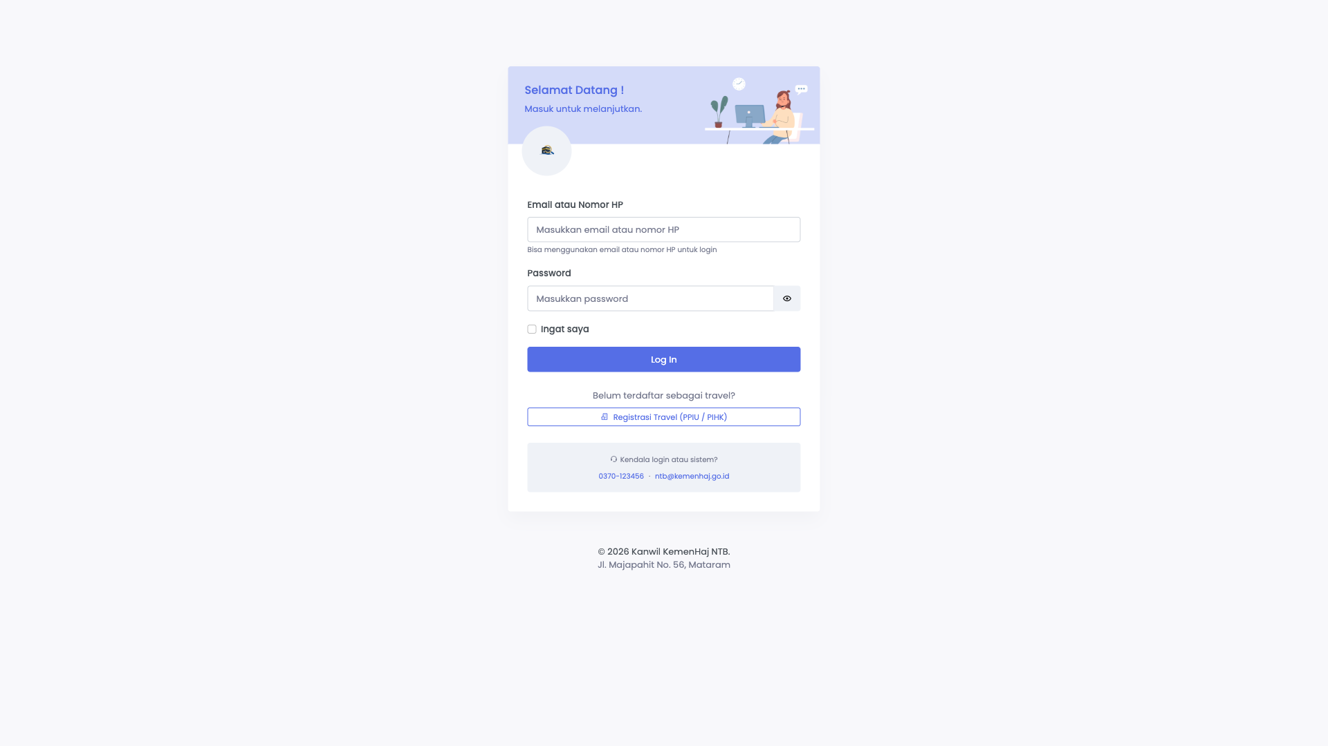
Halaman login
Beranda travel
Angka di kartu BA Diajukan, BA Diproses, dan BA Diterima membantu Anda tahu di tahap mana pengajuan Anda berada.
6. Mengisi data jamaah umrah
Menu: Data Jamaah → Jamaah Umrah
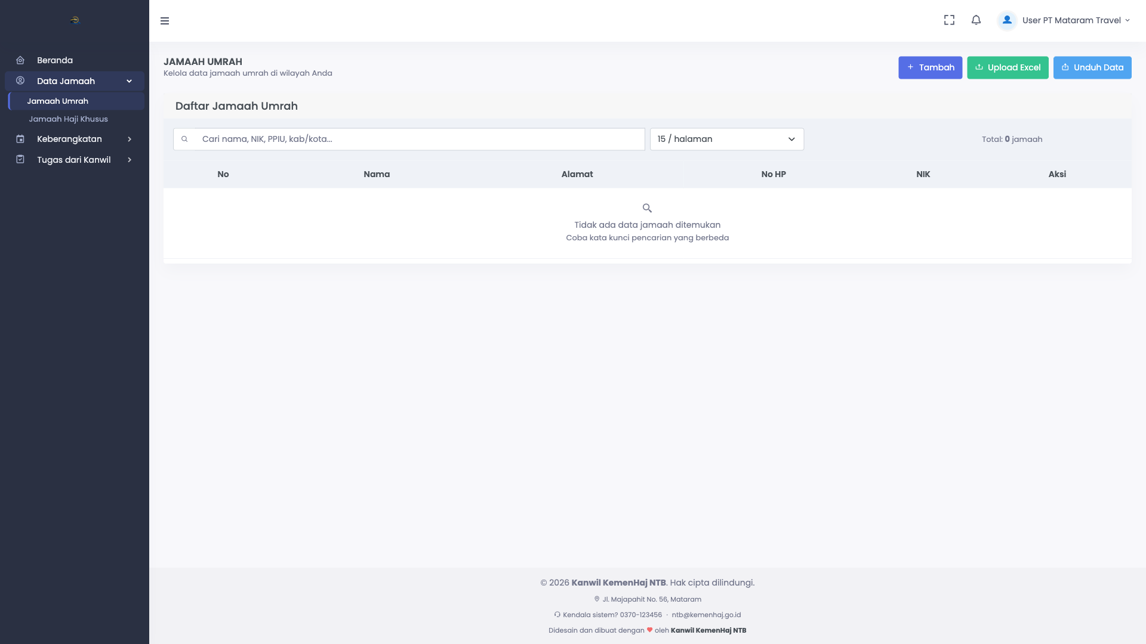
Daftar jamaah umrah
Cara 1: isi satu per satu
- Klik Tambah Jamaah Umrah (atau tombol tambah di halaman daftar).
- Isi NIK, Nama, Alamat, Nomor HP.
- Klik Simpan.
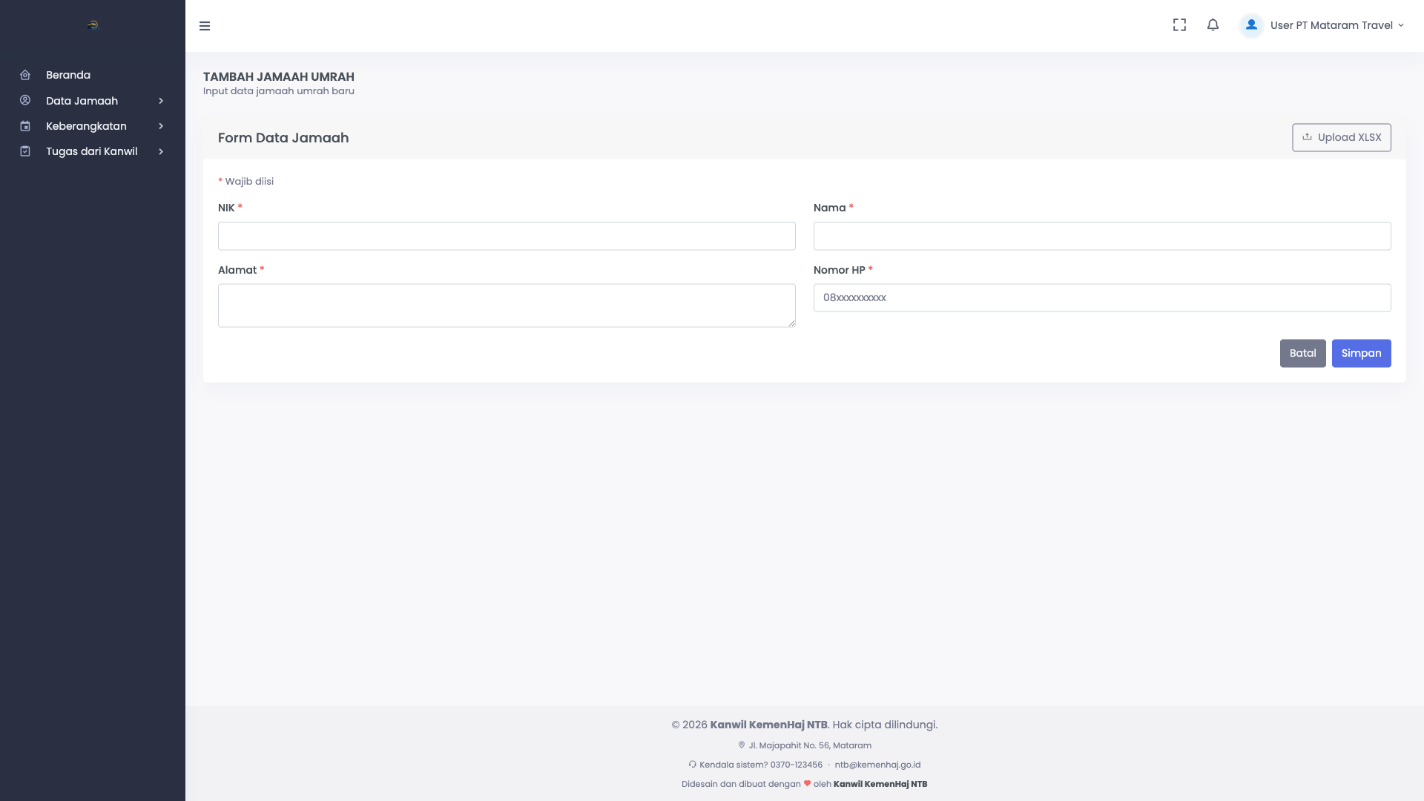
Form tambah jamaah umrah
Setelah disimpan, jamaah muncul di daftar:
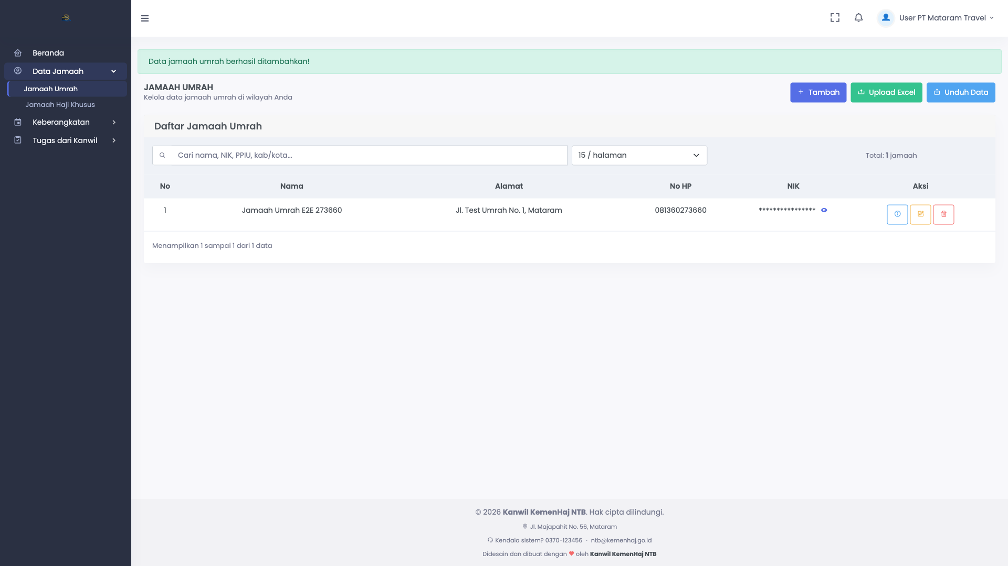
Jamaah setelah disimpan
Cara 2: unggah banyak sekaligus (Excel)
- Di halaman tambah jamaah, klik Upload XLSX.
- Unduh template jika tersedia, atau siapkan file Excel dengan kolom yang sama.
- Pastikan NIK tidak dobel dalam travel Anda.
- Unggah file, lalu cek hasilnya di daftar jamaah.
Tips agar tidak gagal
- NIK harus 16 digit, tanpa spasi.
- Nomor HP harus diawali 08.
- Nama dan alamat diisi lengkap sesuai dokumen.
- Jamaah harus sudah tersimpan sebelum dipilih di form BA.
Edit / hapus
- Dari daftar jamaah, buka detail atau edit jika ada kesalahan ketik.
- NIK biasanya tidak bisa diubah setelah tersimpan; jika salah besar, hubungi admin Kanwil.
7. Mengisi jamaah haji khusus (hanya PIHK)
Menu: Data Jamaah → Jamaah Haji Khusus
Formnya lebih lengkap (wizard multi langkah). Siapkan:
- Biodata (KTP, tempat/tanggal lahir, jenis kelamin, alamat, HP, nama ayah, pekerjaan, pendidikan, status pernikahan, golongan darah)
- Data paspor dan nomor porsi
- Scan dokumen: KTP, KK, paspor, foto, surat keterangan, bukti setor bank
Isi bertahap sesuai langkah di layar, unggah dokumen tiap tahap, lalu simpan sampai status lengkap.
8. Atur paket umrah (disarankan)
Menu: Keberangkatan → Paket Umrah Saya
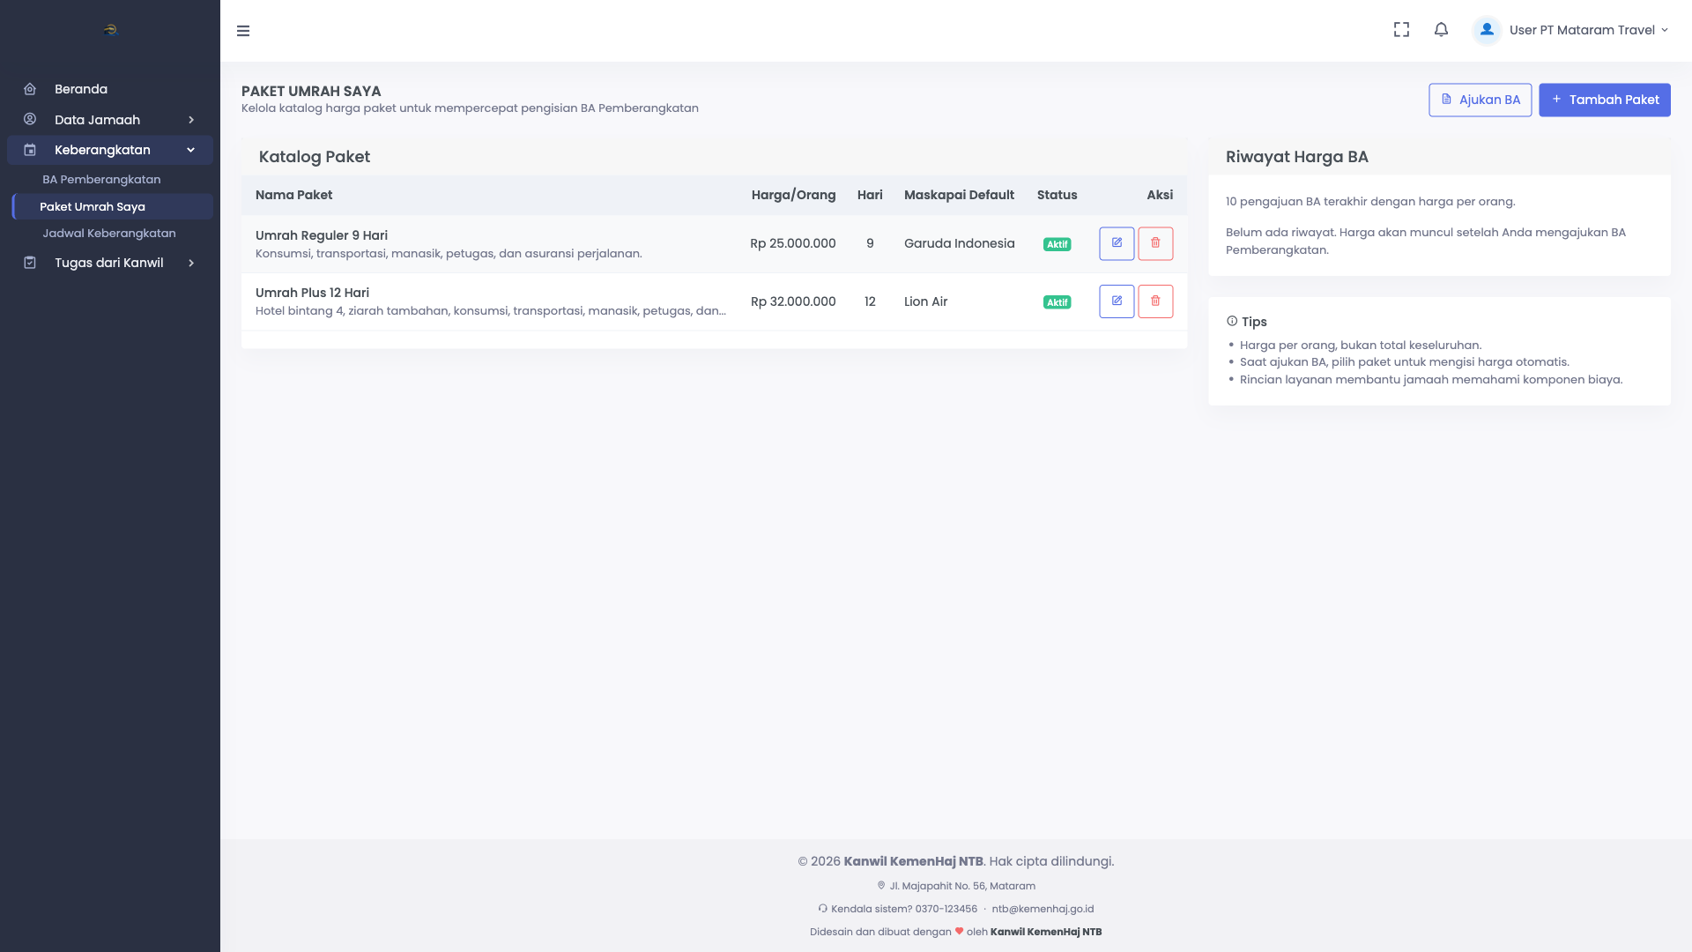
Paket umrah saya
- Buat paket baru (nama paket, harga, jumlah hari, maskapai default jika ada).
- Aktifkan paket yang masih dipakai.
- Saat membuat BA, pilih paket tersebut agar field harga/hari/maskapai terisi otomatis.
Ini tidak wajib, tetapi sangat mengurangi salah ketik di form BA.
9. Mengajukan BA Pemberangkatan
Menu: Keberangkatan → BA Pemberangkatan
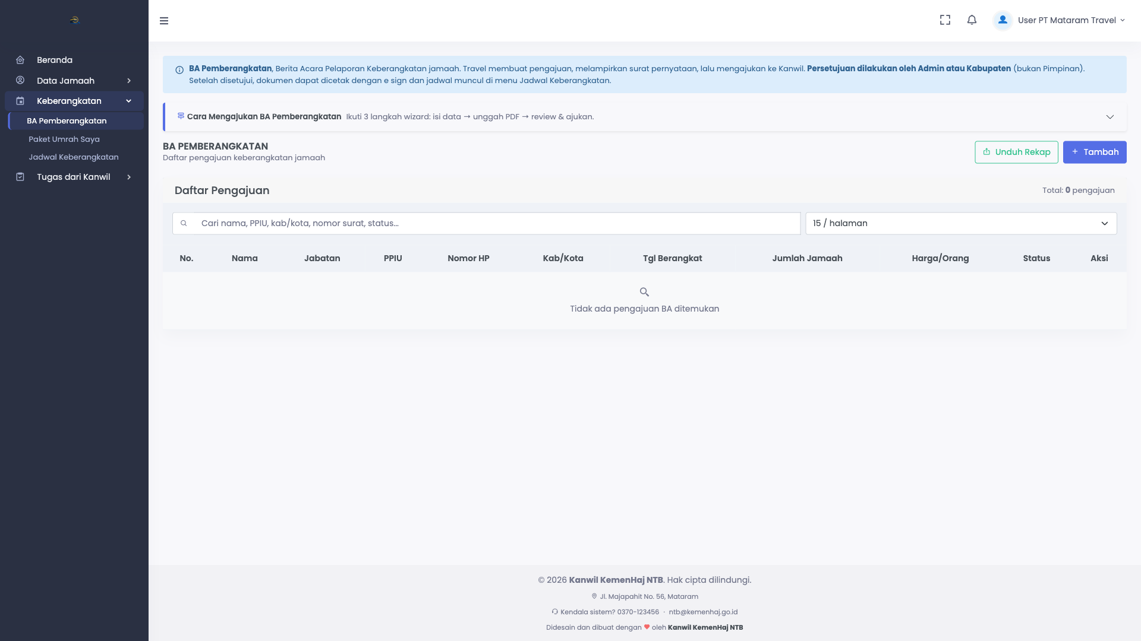
Daftar BA Pemberangkatan
Wizard ada 3 langkah. Ikuti urutannya.
Langkah 1: isi data
- Klik Tambah (atau Ajukan BA Baru dari Beranda).
- Pastikan data penandatangan, PPIU, nomor HP, dan Kab/Kota sudah benar (biasanya terisi otomatis).
- Pilih jamaah yang akan berangkat.
- (Opsional) pilih Paket agar harga dan hari terisi otomatis.
- Isi Jumlah Hari dan Harga per Orang.
- Pilih maskapai keberangkatan dan kepulangan (bisa pilih “lainnya” lalu ketik nama maskapai).
- Klik Simpan & Lanjutkan.
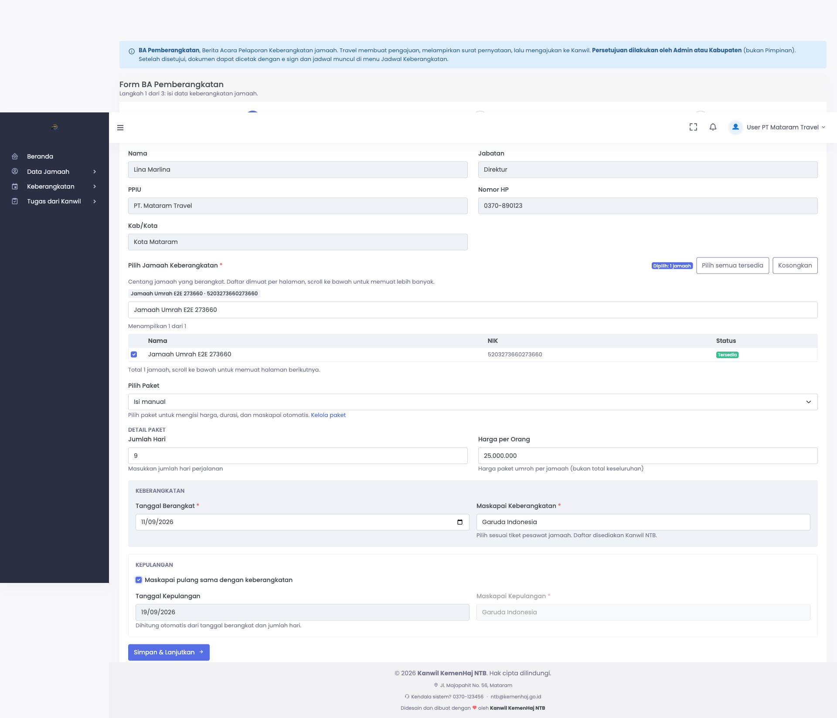
Langkah 1 isi data BA
Jika belum ada jamaah, sistem akan mengingatkan Anda untuk mengisi jamaah dulu.
Langkah 2: unggah PDF
- Unggah surat pernyataan dalam format PDF.
- Pastikan file sudah ditandatangani dan isinya sesuai data di Langkah 1.
- Klik Unggah & Lanjutkan.
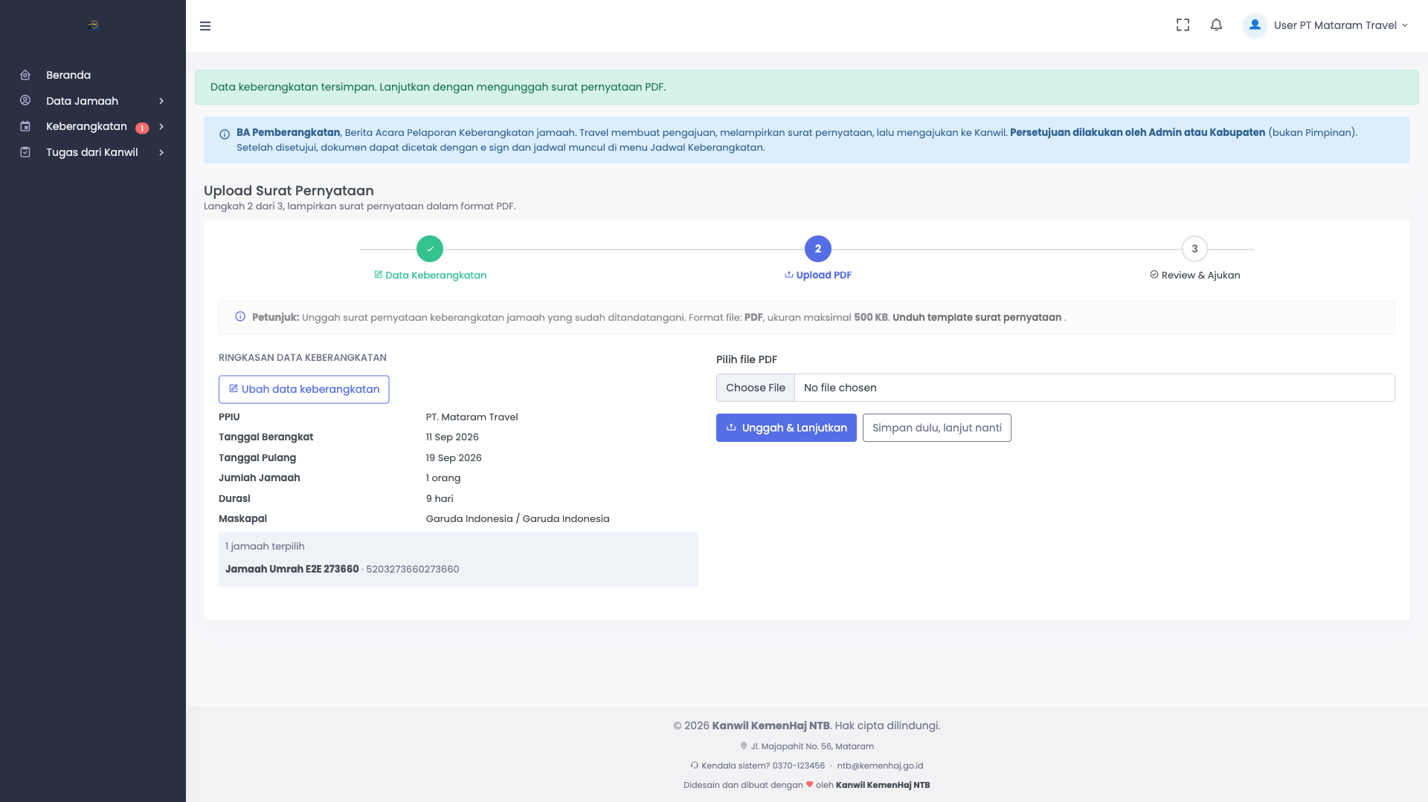
Langkah 2 unggah PDF
Langkah 3: review dan ajukan
- Periksa ringkasan data dan PDF.
- Jika ada yang salah, kembali ke langkah sebelumnya untuk memperbaiki.
- Klik Ajukan ke Kabupaten/Kanwil.
- Status berubah menjadi Diajukan.
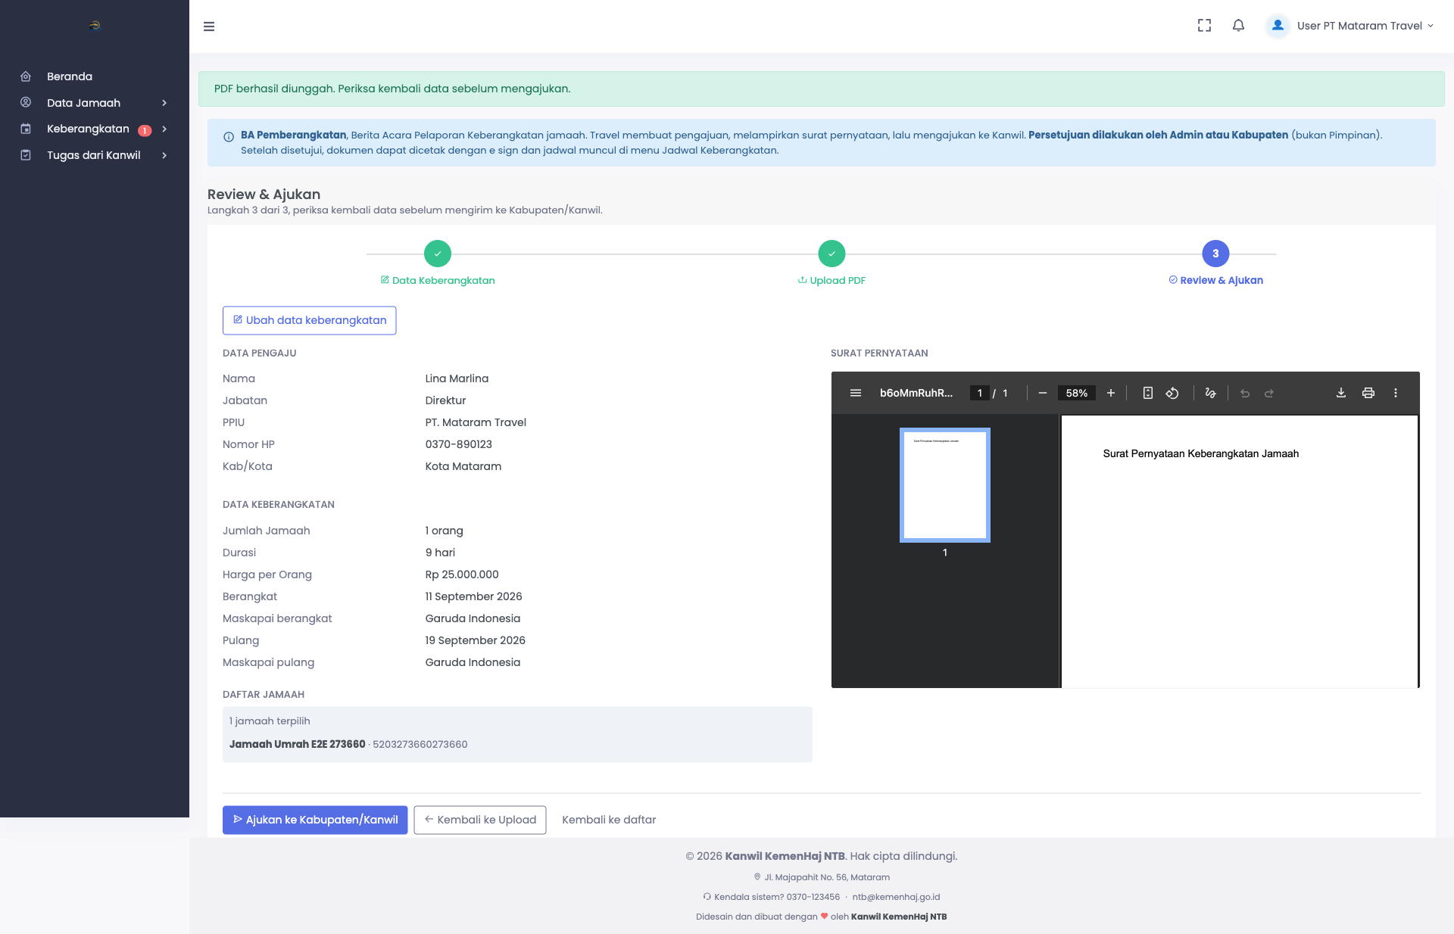
Langkah 3 review
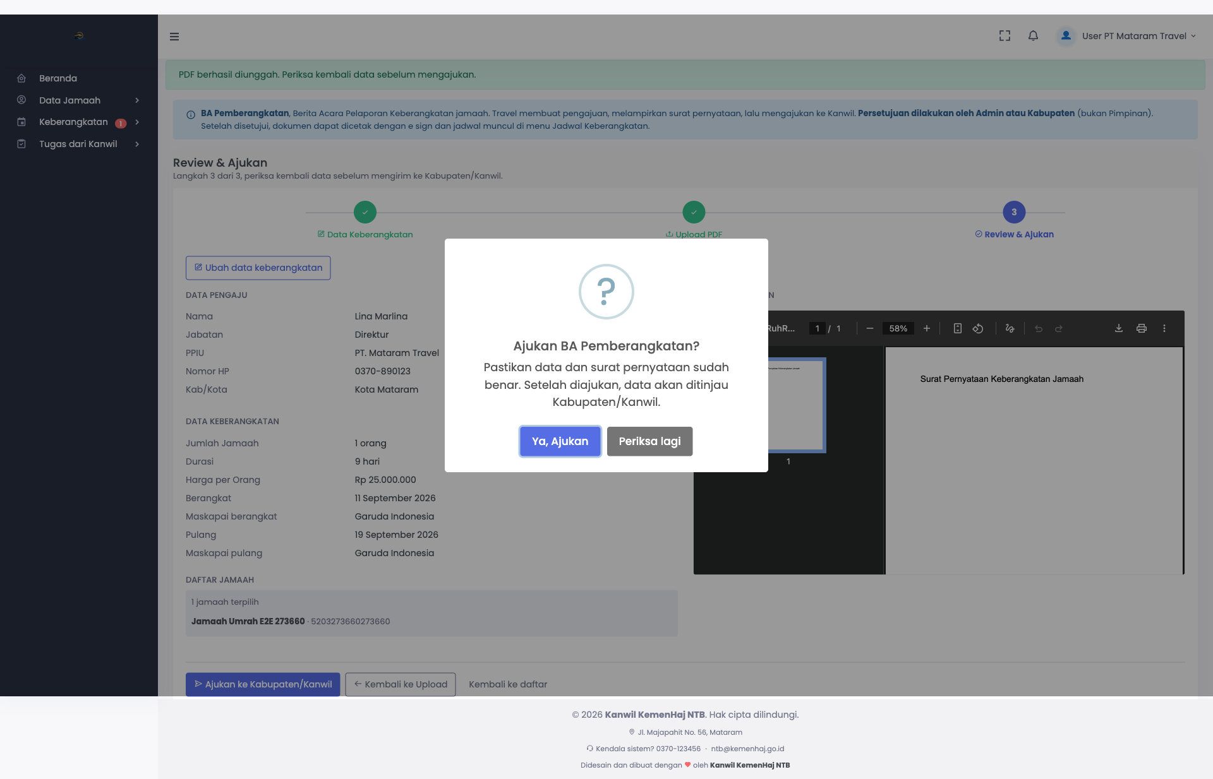
Konfirmasi ajukan
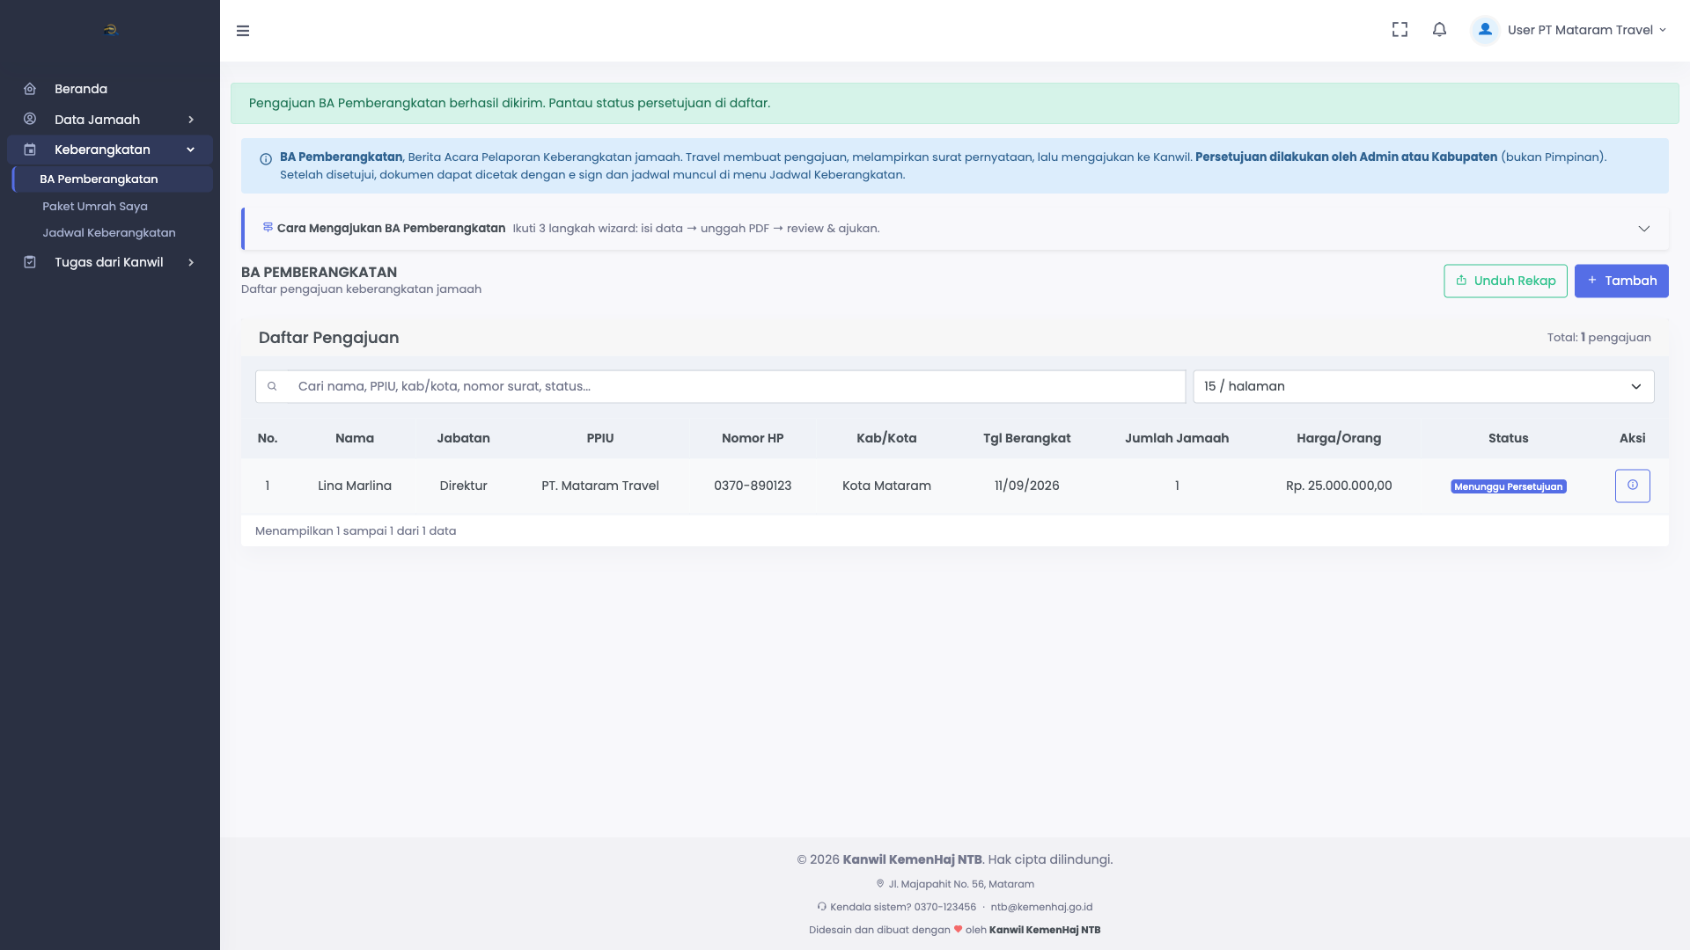
BA sudah diajukan
Arti status BA
Status di layar | Artinya untuk travel
Draf / pending | Belum diajukan; lanjutkan wizard
Diajukan | Sudah terkirim, menunggu petugas
Diproses | Sedang ditinjau Kabupaten/Kota atau Kanwil
Diterima | Disetujui; jadwal muncul di kalender; BA bisa dicetak

Setelah Diterima, buka Keberangkatan → Jadwal Keberangkatan untuk melihat tanggalnya.
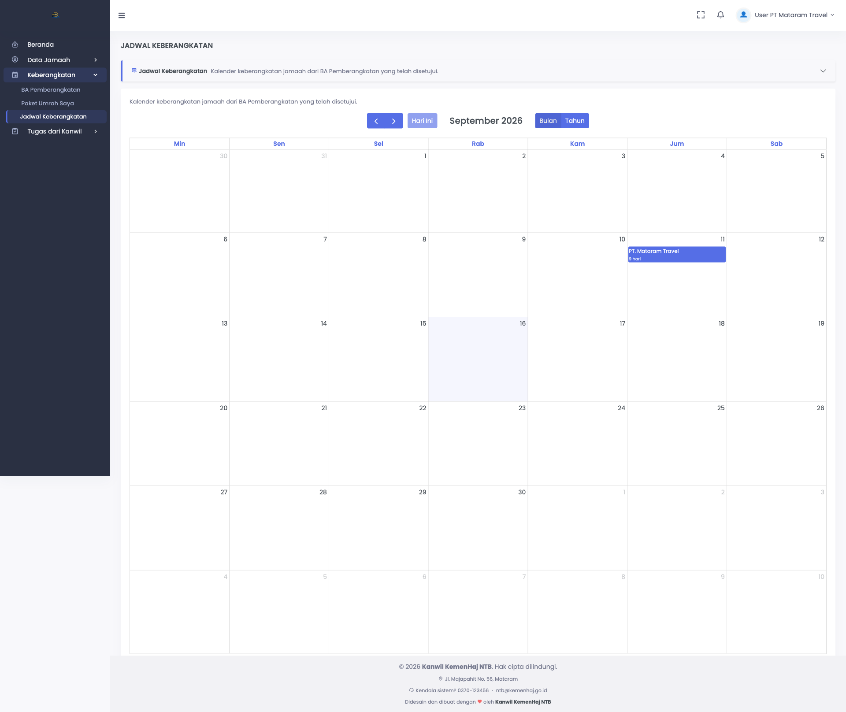
Jadwal setelah BA diterima
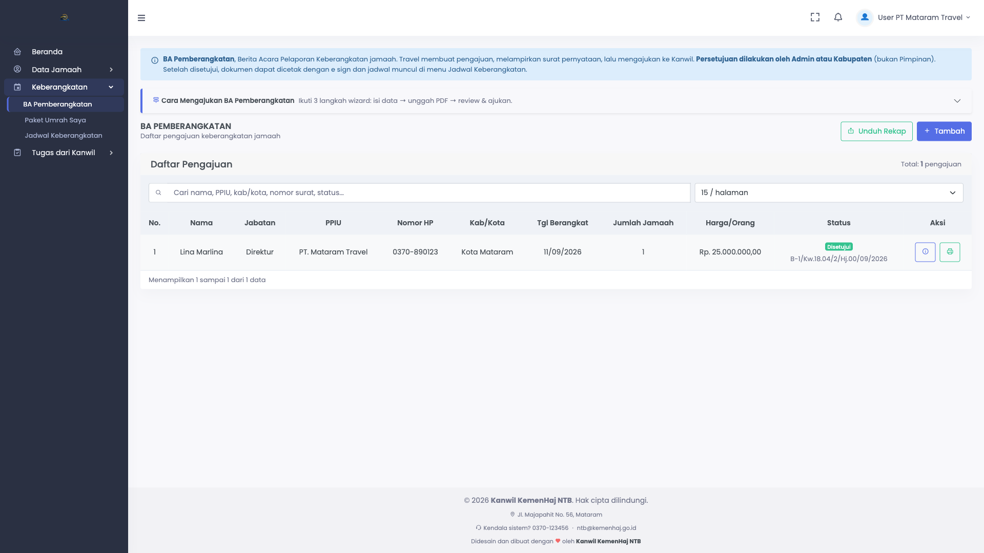
Status BA Diterima
10. Melihat sertifikat
Menu: Sertifikat → Sertifikat Saya
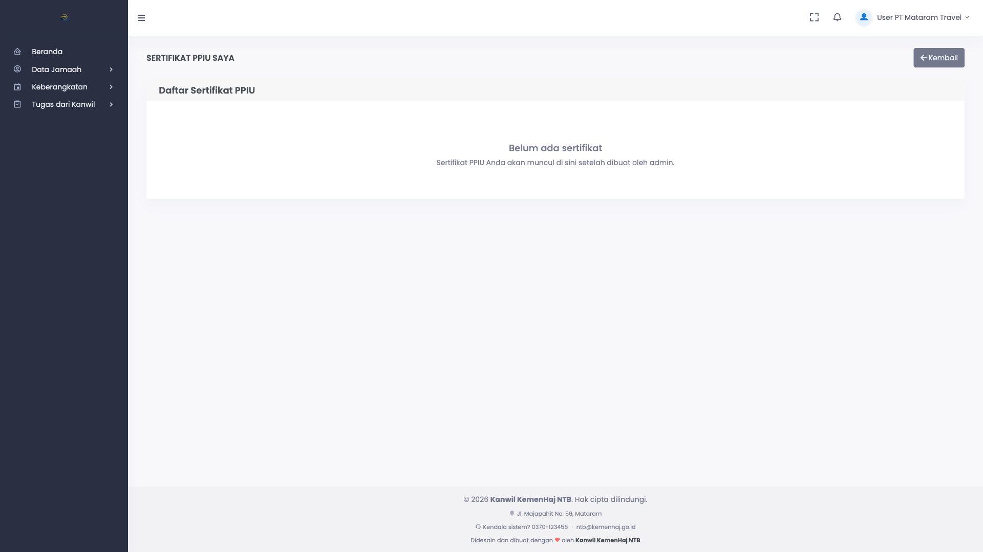
Sertifikat saya
- Sertifikat diterbitkan oleh admin Kabupaten/Kota atau Kanwil.
- Unduh dari halaman ini jika sudah tersedia.
- Perhatikan sisa masa berlaku (sistem menandai jika mendekati habis).
Travel tidak membuat sertifikat sendiri dari menu ini.
11. Menanggapi temuan pengawasan
Menu: Tugas dari Kanwil → Tindak Lanjut Temuan
Jika travel Anda pernah diperiksa dan ada temuan:
- Buka daftar tindak lanjut yang menunggu tindakan.
- Baca keterangan temuan.
- Unggah bukti perbaikan (foto / PDF) beserta keterangan.
- Kirim, lalu tunggu verifikasi pengawas.
- Jika diminta revisi, perbaiki dan unggah ulang sampai disetujui.
12. Checklist kerja harian travel
Centang sebelum mengajukan keberangkatan:
- [ ] Login berhasil dan status registrasi Disetujui
- [ ] Jamaah yang berangkat sudah masuk di Jamaah Umrah (atau Haji Khusus)
- [ ] Paket umrah sudah diatur (opsional tapi disarankan)
- [ ] BA diisi lengkap (jamaah, hari, harga, maskapai, tanggal)
- [ ] PDF surat pernyataan sudah diunggah
- [ ] Tombol Ajukan ke Kabupaten/Kanwil sudah diklik
- [ ] Status BA sudah Diajukan (bukan masih draf)
- [ ] Setelah disetujui, jadwal dicek di Jadwal Keberangkatan
13. Masalah yang sering terjadi
Gejala | Penyebab umum | Yang perlu dilakukan
Tidak bisa login | Registrasi belum disetujui / ditolak | Cek status; jika ditolak, daftar ulang
Tombol ajukan BA tidak aktif | Belum ada jamaah | Isi jamaah dulu
Error NIK | Bukan 16 digit atau dobel | Perbaiki NIK
Error nomor HP | Tidak diawali 08 | Perbaiki format HP
PDF gagal diunggah | File terlalu besar / bukan PDF | Perkecil file, pastikan PDF
Jadwal kosong | BA belum Diterima | Tunggu proses Kabko/Kanwil
Tidak melihat menu Haji Khusus | Travel berstatus PPIU | Normal; PPIU hanya umrah

14. Urutan kerja yang benar (ringkas)
Registrasi disetujui
↓
Isi Jamaah Umrah (dan Haji Khusus jika PIHK)
↓
Atur Paket Umrah Saya (opsional)
↓
Buat BA Pemberangkatan (isi data → unggah PDF → ajukan)
↓
Tunggu status Diproses → Diterima
↓
Cek Jadwal Keberangkatan + cetak BA jika perlu
*PANTAU · Kanwil Kementerian Haji dan Umroh NTB*

